

LoadRunner使用指南

文 档 编 号 |  | 保 密 等 级
作 者 | 赵玉华 | 最后修改日期
审 核 人 |  | 最后审批日期
批 准 人 |  | 最后批准日期

修订记录
日期 | 版本 | 修订说明 | 修订人
2010-11-18 | V1.0 | 新建文档 | 赵玉华
2010-11-19 | V1.1 | 修改了部分格式与内容 | 赵玉华
目 录
1 概述 1
2 使用介绍 2
2.1 开发测试脚本 2
2.1.1 打开LoadRunner 2
2.1.2 创建脚本 4
2.1.3 完善测试脚本 10
2.1.4 运行测试脚本 13
2.2 创建测试场景 15
2.2.1 选择场景类型为Manual Scenario 16
2.2.2 选择场景类型为Manual Scenario with Percentage Mode 24
2.2.3 选择场景类型为Goal—Oriented Scenario 24
2.2.4资源监控 25
2.3 获取测试结果 28

概述
LoadRunner是一种预测系统行为和性能的工业标准级性能测试工具，适用于各种系统架构。通过模拟大量用户实施并发负载及实时性能监测的方式来确认和查找问题。
其主要功能是：
- 轻松创建虚拟用户
- 创建真实的负载
- 定位性能问题
- 分析结果以精确定位问题所在
- 重复测试保证系统发布的性能

使用介绍
LoadRunner包含很多的组件，其中最常用的有Visual User Generator（脚本产生器）、Controller（控制器）和Analysis（分析器）三种。
Visual User Generator主要是用来产生脚本的，通过协议的方式来截获客户端和服务器之间的通讯包，把这个脚本录制下来；Controller主要是用于控制加压的，Analysis主要是用于结果的分析。
使用LoadRunner进行测试的过程可以用下图表示：
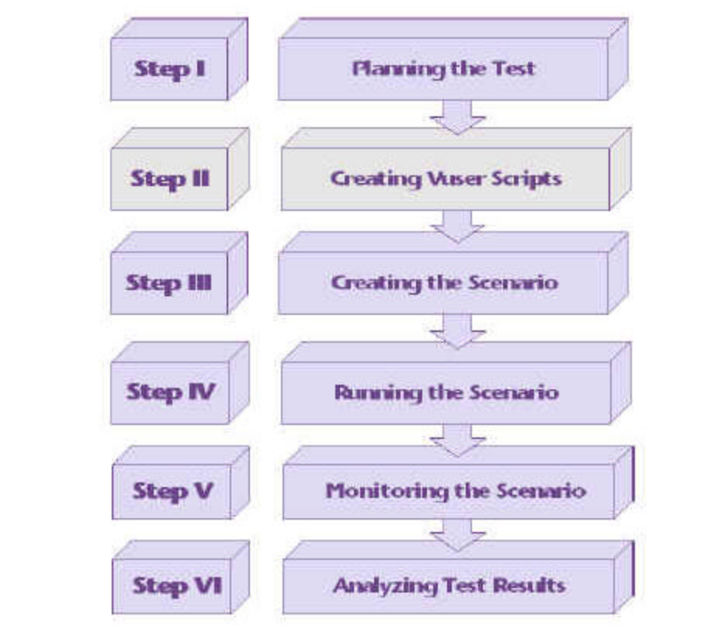
下面将以LoadRunner8.0版本为例，简单说明使用LoadRunner的测试过程。
注意：不同版本之间可能会有差异（如界面布局等）

开发测试脚本

打开LoadRunner
LoadRunner安装成功以后，可以通过开始程序->Mercury LoadRunner->LoadRunner打开LoadRunner的主界面，如图1所示：
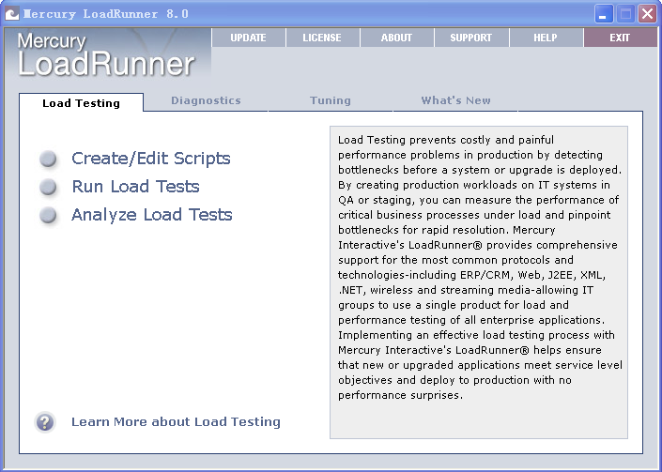
图1
如果是第一次安装使用LoadRunner，需要首先点击标签,打开license输入窗口，如图2：
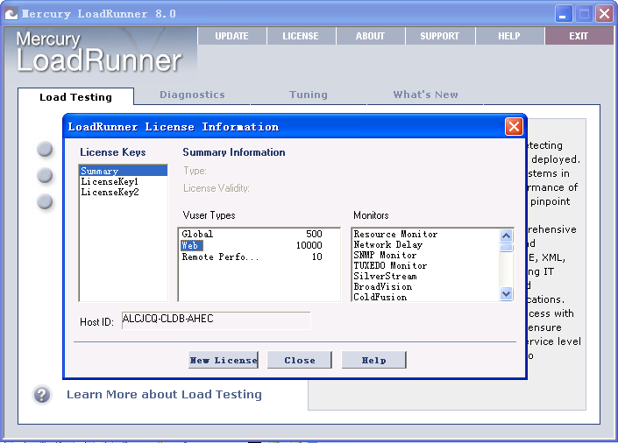
图2
点击按钮，出现New LoadRunner License对话框，如图3：
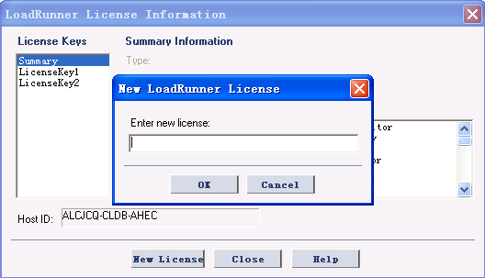
图3
在对话框中输入相应的license后点击ok按钮，LoadRunner就可以开始正常使用了。

创建脚本
在图1所示的LoadRunner的主界面上点击，启动Visual User Generator，通过菜单
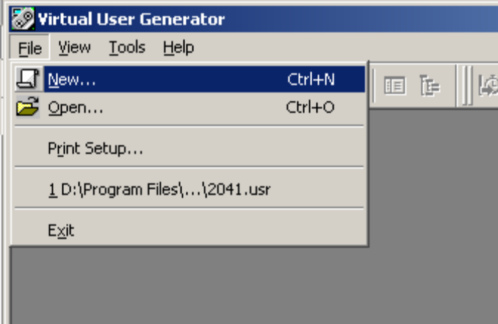
新建一个用户脚本，并选择系统通讯的协议，如图4所示：
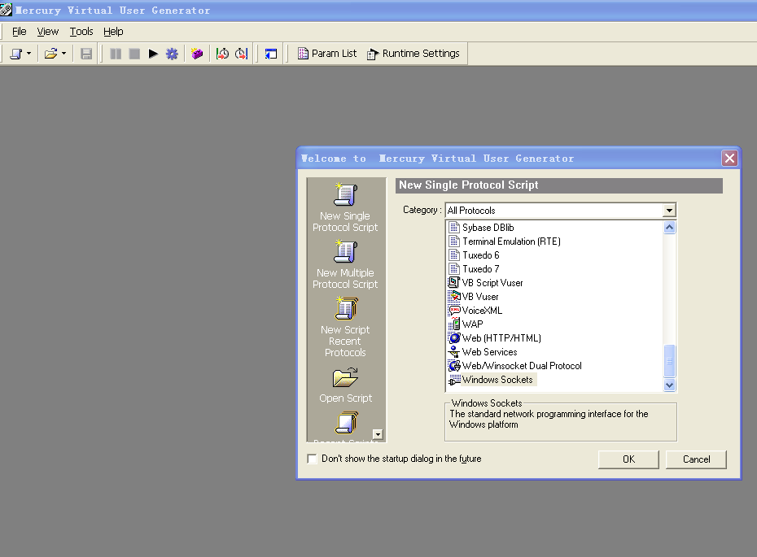
图4
这里以web应用为例，所以需要选择Web(HTTP/HTML)协议。选择协议后，点击ok按钮，即进入创建新脚本的主窗体，如图5所示：
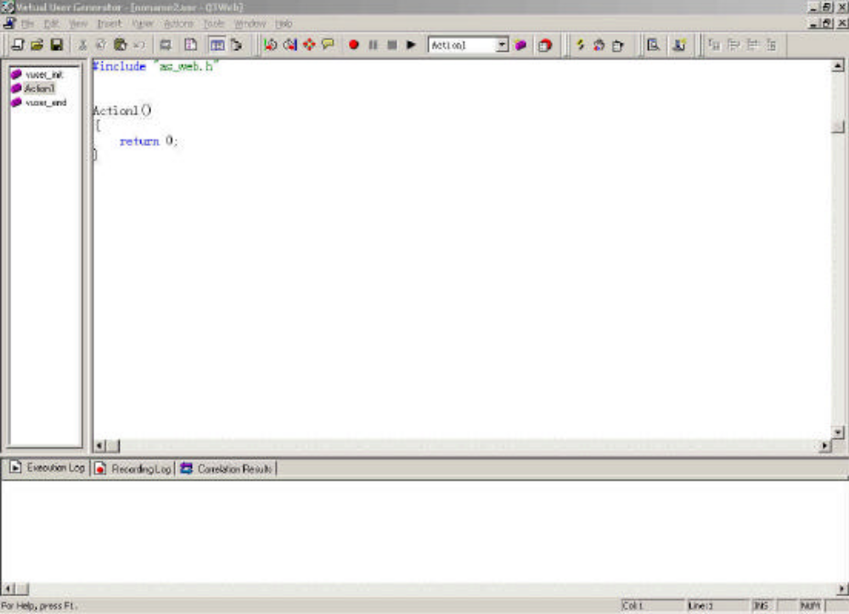
图5
可以通过菜单
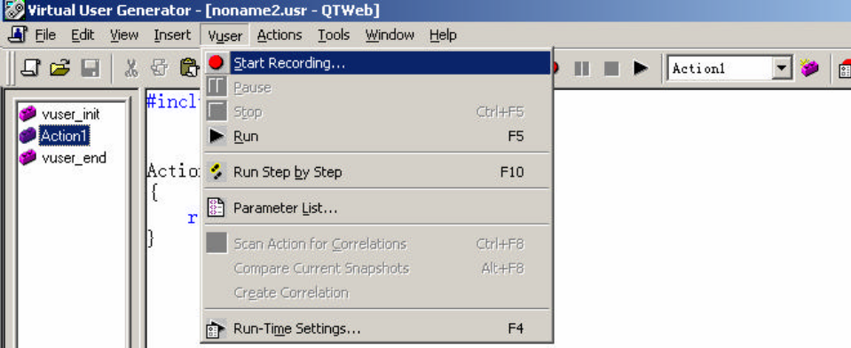
来启动录制脚本的命令，也可以直接点击工具栏上的来启动命令。启动录制的窗口如图6所示：
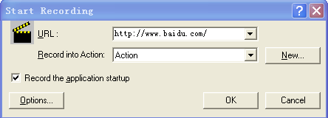
图6
需要关注以下四点：
- 在 URL 中输入要测试的站点地址；
- 选择要把录制的脚本放到哪一个部分，默认情况下是“Action”；
注意：Visual User Generator 中的脚本共分为三部分：vuser_init、vuser_end 和Action。其中vuser_init 和vuser_end 只能存在一个，不能再分割，而Action 还可以分成无数多个部分（通过点击按钮，新建Action1、Action2、Action3……）在录制需要登录的系统时，一般都将登录部分放到vuser_init 中，把中间的一些操作比如添加，修改之类的脚本放到Action 中，把把注销或者是退出的脚本放到vuser_end 中。
- “Record the application startup”默认情况下是选中的，说明应用程序一旦启动，
Visual User Generator 就会开始录制脚本；如果不选中该选项，则应用程序启动后，Visual User Generator 出现以下对话框，并且暂时不会开始录制脚本，当用户操作应用程序到需要录制的地方，按下“Record”按钮，Visual User Generator 才会开始录制。
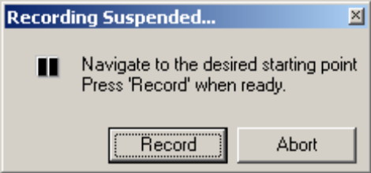
- 点 “ Options ” 按钮，可以进入录制的设置窗体，如图7 所示：
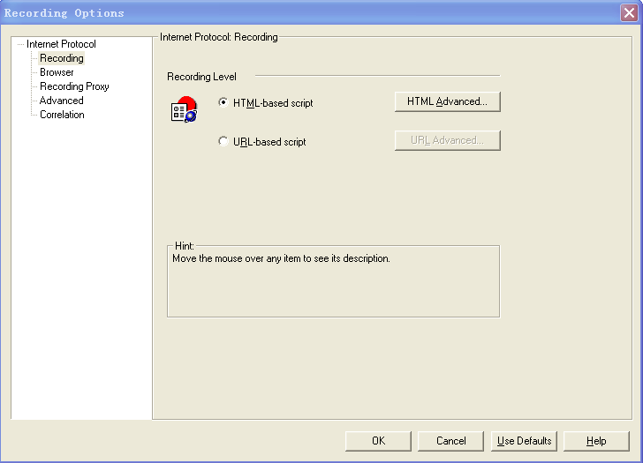
图7
这个选项一般情况下是不需要改动的，取默认值即可。
下面仅对几个重点的标签页进行一些说明：
- Recording 标签页：默认情况下选择“HTML-based Script”，说明脚本中采用HTML 页面的形式来表示，这种方式的Script 脚本容易维护，容易理解，一般我们都推荐首先选用这种方式录制。“URL-based Script”说明脚本中的表示采用基于URL 的方式，WAS 和ACT中的录制方式就是这种，这种方式看上去比较繁琐。
对于到底应该选择哪种方式进行录制，有以下几点参考原则：
1 基于浏览器的应用程序推荐使用HTML-based Script；
2 不是基于浏览器的应用程序推荐使用 URL-based Script；
3 如果基于浏览器的应用程序中包含了 JavaScript 并且该脚本向服务器产生了请求，比如DataGrid 的分页按钮等，也要使用URL-based 方式录制；
4 基于浏览器的应用程序中使用了 HTTPS 安全协议，使用URL-based 方式录制
- Advanced 标签页：取默认情况即可。
- Correlation 标签页：主要是为了在录制过程中设置自动关联。直接选用它的这个缺省值就可以。由于内容比较多，在这里就不再一一介绍各项的含义了。
在使用过程中，可以根据自己的需求，选择适当的设置，当设置完成后点击“OK”，Visual User Generator 就开始录制脚本。在录制过程中，屏幕上会出现如下一个工具条：
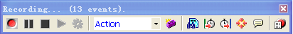
下面简单介绍一下各个按钮的功能：
分别为开始录制、暂停录制、结束录制，分别为运行测试脚本和编译测试脚本，创建一个新的Action, 插入Text检查点，分别为插入事务的“开始点”和“结束点”， 分别为插入“集合点”和插入注释， 改变录制的options设置。
一般情况，在对系统进行某个操作之前，需要先插入事务的开始点，可以在工具条上点击按钮，会出现如下Start Transaction对话框：
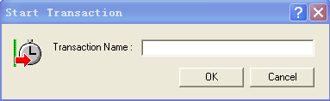
在Transaction Name 文本框中输入该事务的名称,点击OK按钮。
注意：事务的名称最好能够清楚的说明该事务完成的动作，例如输入login，然后点ok，在录制页面输入用户名及密码，点击登录按钮，录制开始：如图8所示：
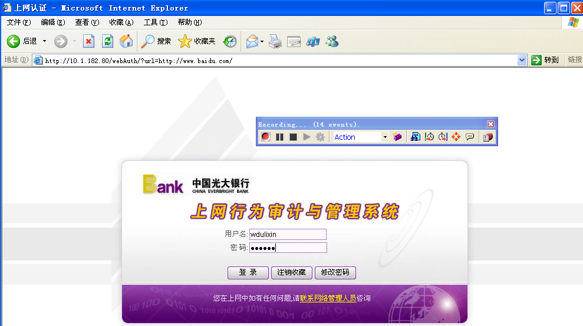
图8
当登录成功后会出现认证成功画面，登录操作的脚本录制就完成了，如图9所示：
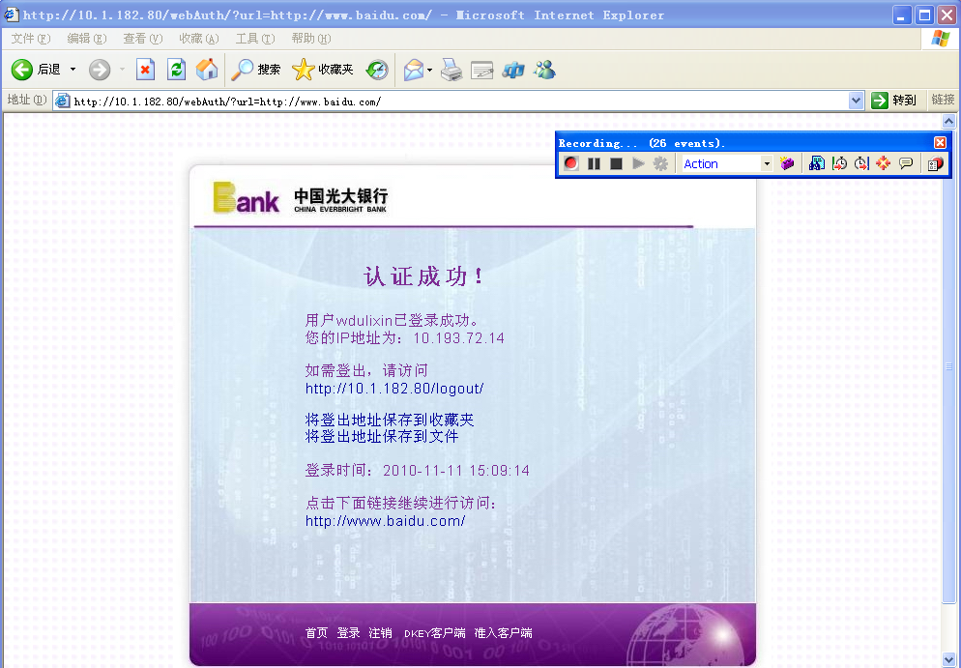
图9
同样，需要录制的操作结束后，还需要插入事务的结束点。我们在工具条上点击按钮，会出现如下End Transaction对话框,默认情况下，事务的名称列出最近的一个事务名称。一般情况下，事务名称不用修改。事务的状态默认情况下是 LR_AUTO，一般情况下也不需要修改，除非在手工编写代码时，有可能需要手动设置事务的状态。
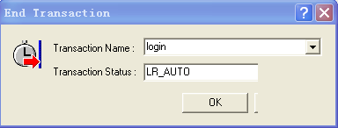
点击Ok按钮，然后按下“结束录制”按钮，Visual User Generator 自动生成用户脚本并退出录制过程。脚本中事务的代码如下：
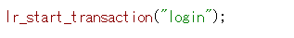
/*
* 中间代码是具体事务的操作
*/
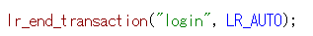
录制的脚本如图10所示：
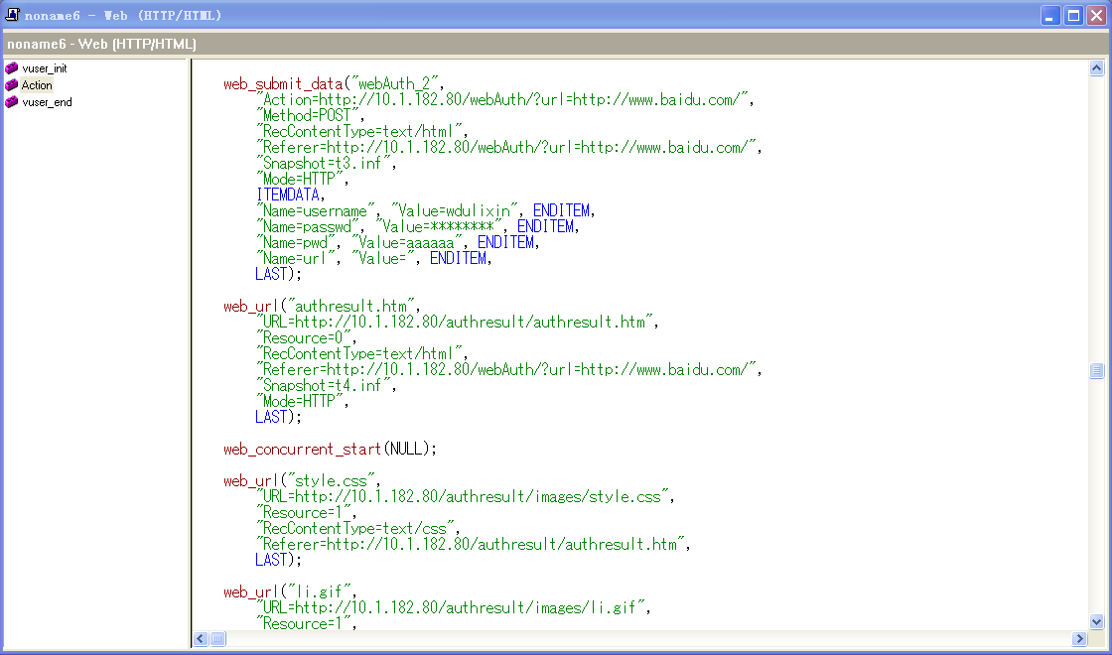
图10

完善测试脚本
当录制完一个基本的用户脚本后，在正式使用前我们还需要对测试脚本进行完善，以增强脚本的灵活性。一般情况下，我们通过以下方法来完善测试脚本。

插入事务
事务（Transaction）：为了衡量服务器的性能，需要定义事务。比如：脚本中有一个数据查询操作，为了衡量服务器执行查询操作的性能，可以把这个操作定义为一个事务，这样在运行测试脚本时，LoadRunner 运行到该事务的开始点时，LoadRunner 就会开始计时，直到运行到该事务的结束点，计时结束。这个事务的运行时间在结果中会有反映。
插入事务操作可以在录制过程中进行，也可以在录制结束后进行。具体的操作方法在录制过程中已经讲到，录制结束后插入事务的方法与其类似：就不再详细阐述了。

插入集合点
插入集合点是为了衡量在增加负载的情况下服务器的性能情况。例如要求某个系统能够承受1000 人同时提交数据，在LoadRunner 中可以通过在提交数据操作前面加入集合点，这样当虚拟用户运行到提交数据的集合点时，LoadRunner 就会检查同时有多少用户运行到集合点，如果不到1000 人，LoadRunner 就会命令已经到集合点的用户在此等待，当在集合点等待的用户达到1000 人时，LoadRunner 命令1000 人同时去提交数据。
具体的操作方法如下：在需要插入集合点的前面，通过菜单或者工具栏操作
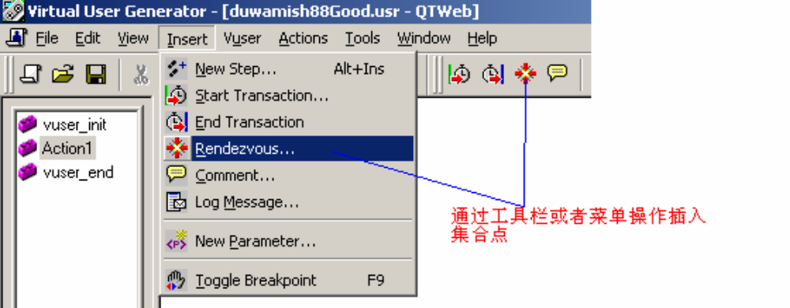
出现对话框
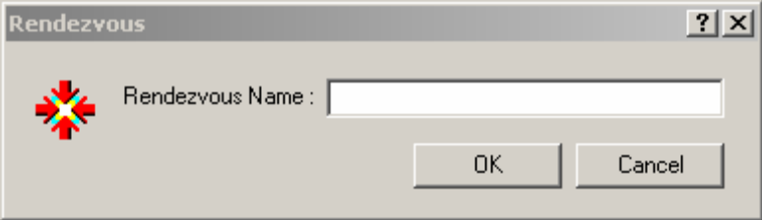
输入该集合点的名称。集合点的名称最好能够清楚的说明该集合点完成的动作。
脚本中集合点的代码如下：
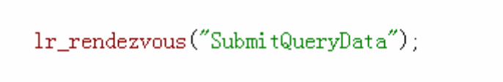

插入注释
插入注释最好是在录制过程中。
具体的操作方法如下：在需要插入注释的前面，通过菜单或者工具栏操作 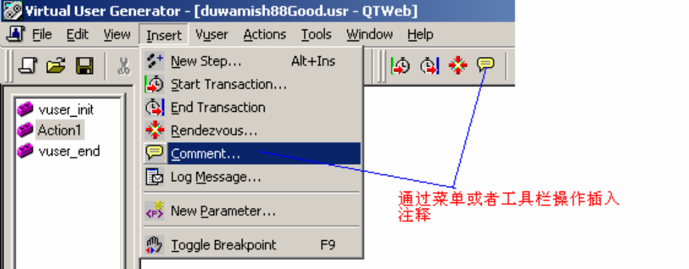
出现对话框
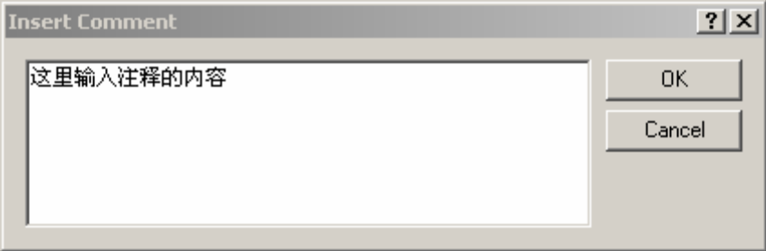
脚本中注释的代码如下：


插入函数
Visual User Generator 中可以使用C 语言中比较标准的函数和数据类型，语法和C 语言相同。下面简单介绍一下比较常用的函数和数据类型。
- 控制脚本流程
if { } else { }
for{ }
while{ }
……………
C 语言的控制流程的语句这里都可以直接使用
- 字符串函数
由于在 Visual User Generator 脚本中使用最多的还是字符串，所以字符串函数在脚本中使用非常频繁。具体的语法请参考帮助说明。
例如：strcmp 比较两个字符串
strcat 连接两个字符串
strcpy 拷贝字符串
……
注意：在Visual User Generator 中，以char*声明的字符串是只读的，如果试图给char*类型的字
符串赋值的话，编译会通过，但在运行时会产生“Access Violation”的错误。解决
这类问题，就是把字符串声明为字符数组，比如char[100]。
- 输出函数
输出函数在调试脚本时非常有用。
lr_output_message() 输出一条消息
……
- LoadRunner 提供的标准函数
lr_eval_string() 该函数功能是得到参数（参数化输入中）当前的值
eg: lr_output_message("temp = %s", lr_eval_string("{WCSParam2}"));
lr_save_string() 该函数功能是把一个字符串保存到参数中
eg: lr_save_string("439","WCSParam3");

运行测试脚本
测试脚本经过完善后，就可以运行了。运行脚本可以通过菜单或者工具栏来操作。
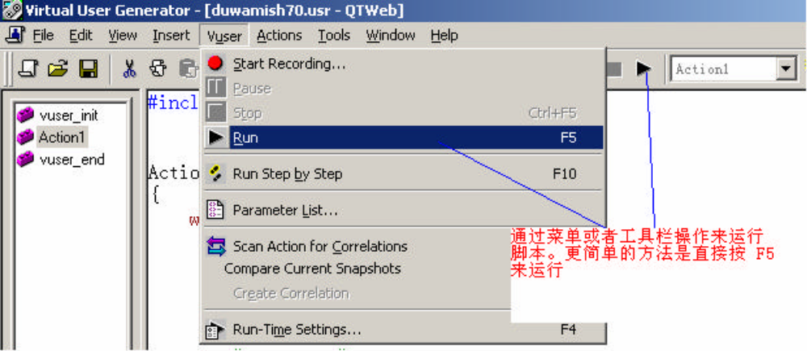
执行“运行”命令后，Visual User Generator 先编译脚本，检查是否有语法等错误。如果有错误，Visual User Generator将会提示错误。双击错误提示，Visual User Generator 能够定位到出现错误的那一行。为了验证脚本的正确性，我们还可以调试脚本。如果编译通过，就会开始运行。回放的结果是passed.说明脚本是成功的，然后会出现运行结果，如图11所示：
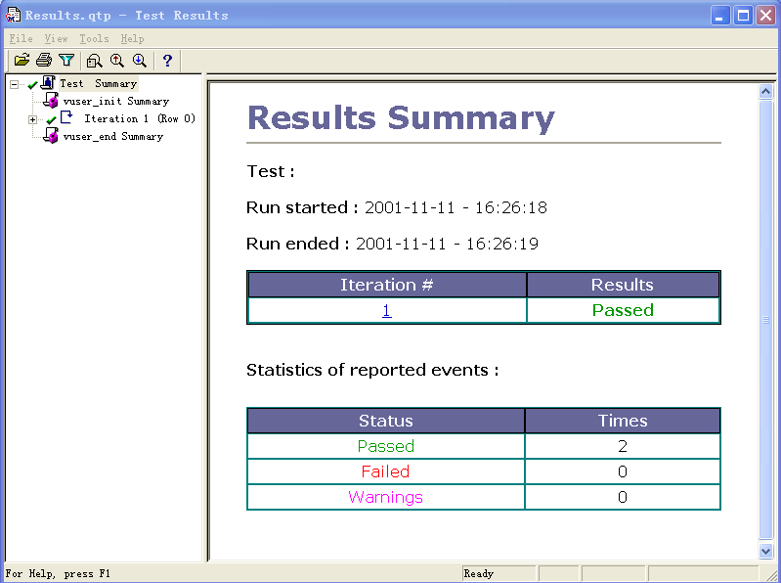
图11
可以根据需要，点击将脚本保存起来。

创建测试场景
使用 Controller 来创建测试场景。
在开始菜单中，启动Applications->Controller 程序，出现“New Scenario”窗口。如图12所示:
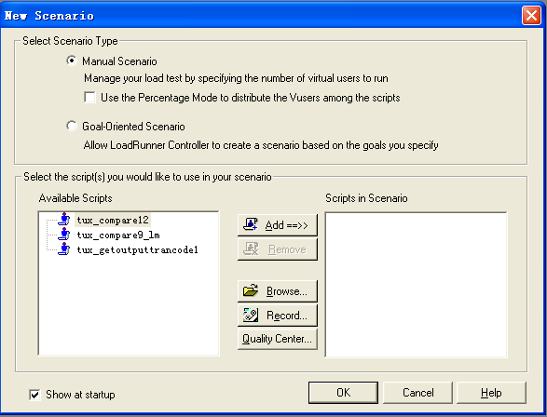
图12
在新建场景的窗口，选择一种场景类型。下面对三种类型进行简单的说明。
- Manual Scenario：该项要完全手动的设置场景。
- Manual Scenario with Percentage Mode：该项只有在“Manual Scenario”选中
的情况下才能选择。选择该项后，在场景中我们需要定义要使用的虚拟用户的总数，
Load Generator machine 机器集，然后我们为每一个脚本分配要运行的虚拟用户的
百分比。
- Goal—Oriented Scenario： 在测试计划中，一般都包括性能测试要达到的目标。
选择该项后，LoadRunner 基于这个目标，自动创建一个场景。在场景中，只要定义好我们的目标即可。

选择场景类型为Manual Scenario
当选择完场景类型后，需要进行一些基本的设置，然后开始运行场景。

选择Vuser Groups
在图12中，把脚本添加到场景中的操作如下：
从左边的Available scripts中选择要添加的脚本，单击Add按钮，就可以将脚本添加到场景中，如图13所示：
如果在Available scripts中没有显示出想要添加的脚本，可以点击Browse按钮，选择脚本的路径，选择所要添加的脚本。添加完脚本后单击ok按钮，就可以打开场景，如图14所示：
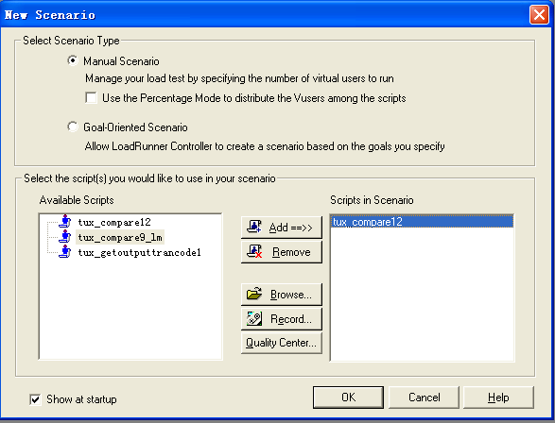
图13
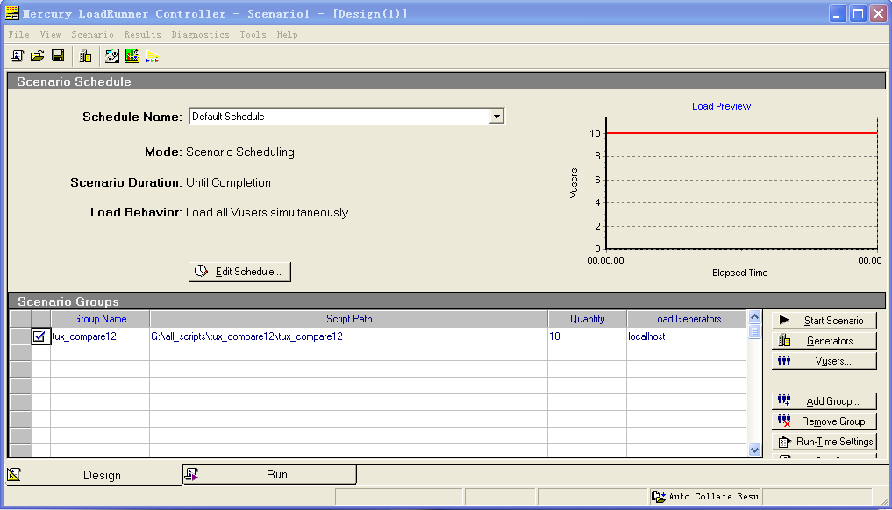
图14
我们也可以在已经打开的场景中添加脚本，操作如下：单击下拉框，从中选择脚本即可，或者点击右边的按钮，也可以完成脚本的添加。如图15所示：
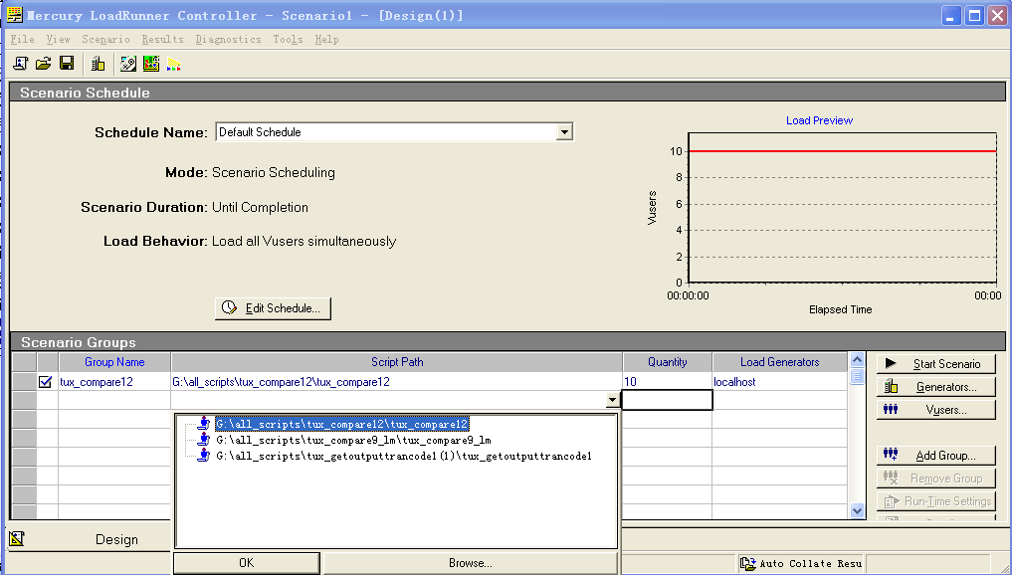
图15

添加虚拟用户
在Quantity中设置虚拟用户总数。
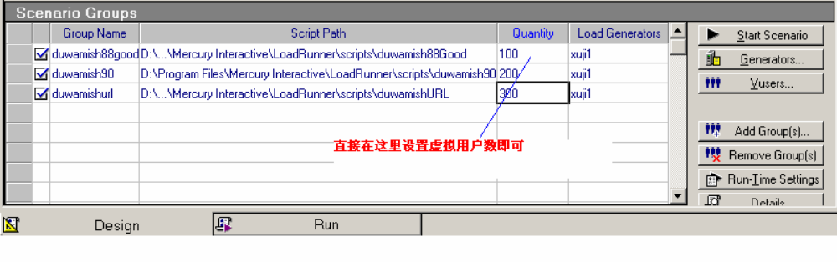

设置Schedule
点按钮，即可进入Schedule 设置窗口，图16 - 图18将依次对Ramp Up、Duration、Ramp Down进行说明：
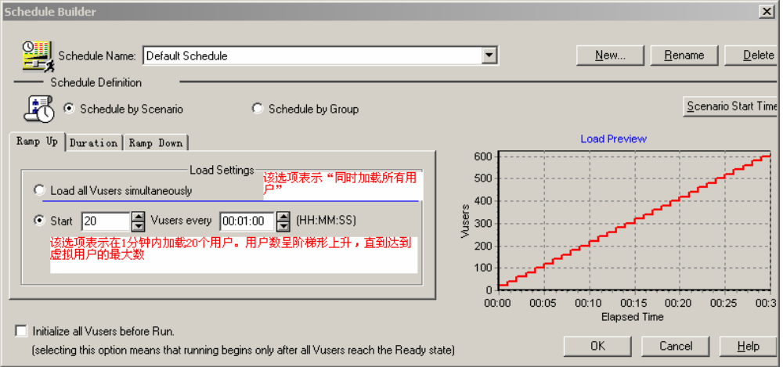
图16
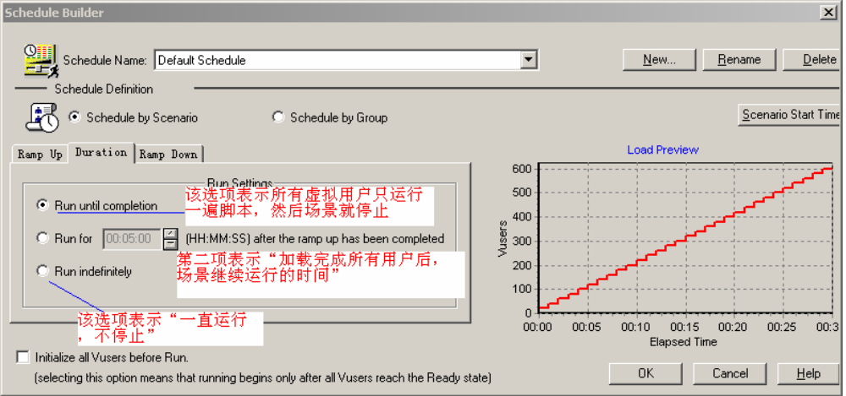
图17
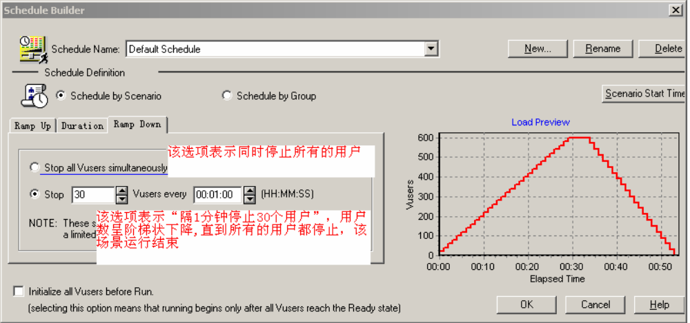
图18
在Schedule 设置窗口中,点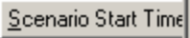 按钮，进入Scenario Start Time 窗口
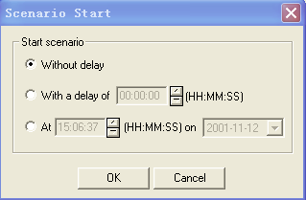
该处有三个选项,下面依次说明:
- Without delay 表示在点击开始按钮后,场景便立即开始运行
- With a delay of 表示在点击开始按钮后,场景需要延迟这个时间后才开始运行
- At time on date表示在点击开始按钮后,场景需要在设置的某天某个时刻开始运行

设置结果文件保存路径
通过菜单操作
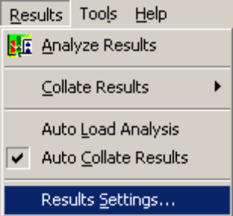
调出结果文件的保存路径
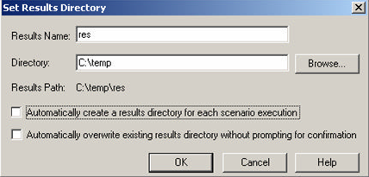
注:最好在每次场景运行前都重新设置一下该路径。

Run-Time Setting
当完成以上相应的设置后,需要再对Run-Time Setting 进行设置。在
窗口中,点击按钮,打开Run-Time Setting设置窗口:
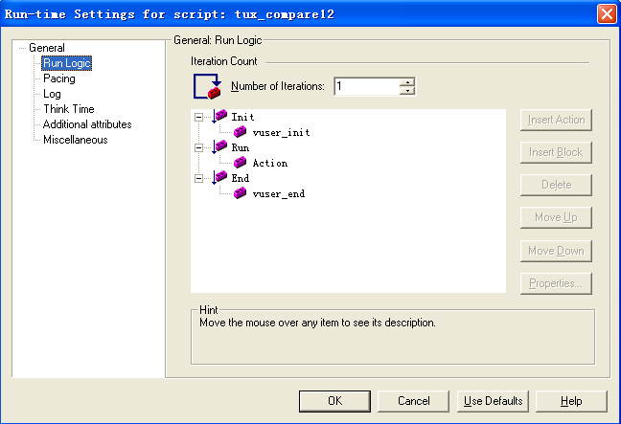
在“General”下.一共有六个选项,下面仅对经常需要设置的几个选项进行说明：
- Runlogc: 运行逻辑，可以从1往上调；
- Pacing: 步调，设置本次循环和上次循环之间的间隔时间；
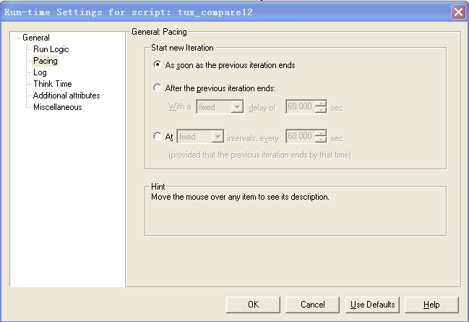
- Log: 日志设置，一般取默认
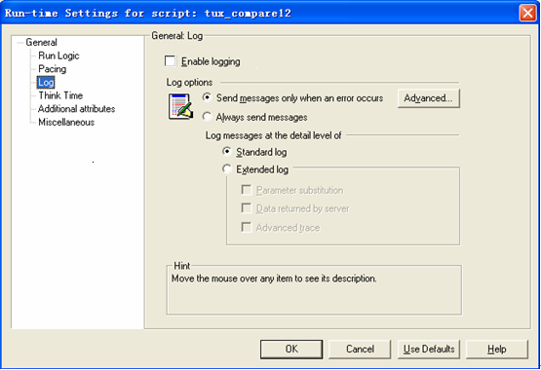
- Think Time: 思考时间
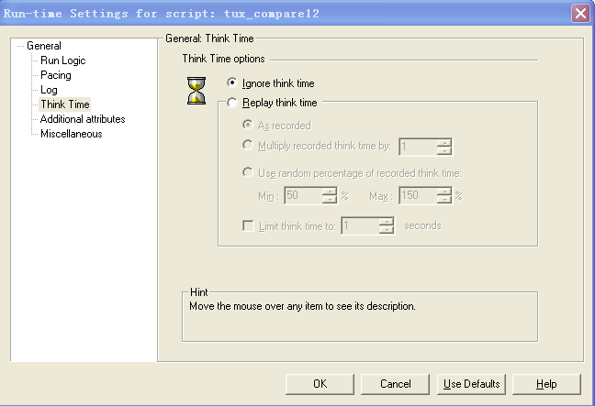
其中Lgnore think time 选项是指在执行脚本时将忽略Ir_think time ( )函数，这样给服务器的压力比较大；
Replay think time选项下有四种选择：
- 按照录制过程中的think time值执行
- 按照录制过程中的think time值的整数倍执行
- 指定一个最小值和最大值，按照二者之间的一个随机数的值来执行
- 限制think time的最大值，这样在执行过程中，将脚本中think time值大于该限制值的，用该限制值来代替。
一般情况下，我们只需要重点关注run logic选项和think time选项。当场景设计好后，就可以点击运行场景了，如图19所示：:

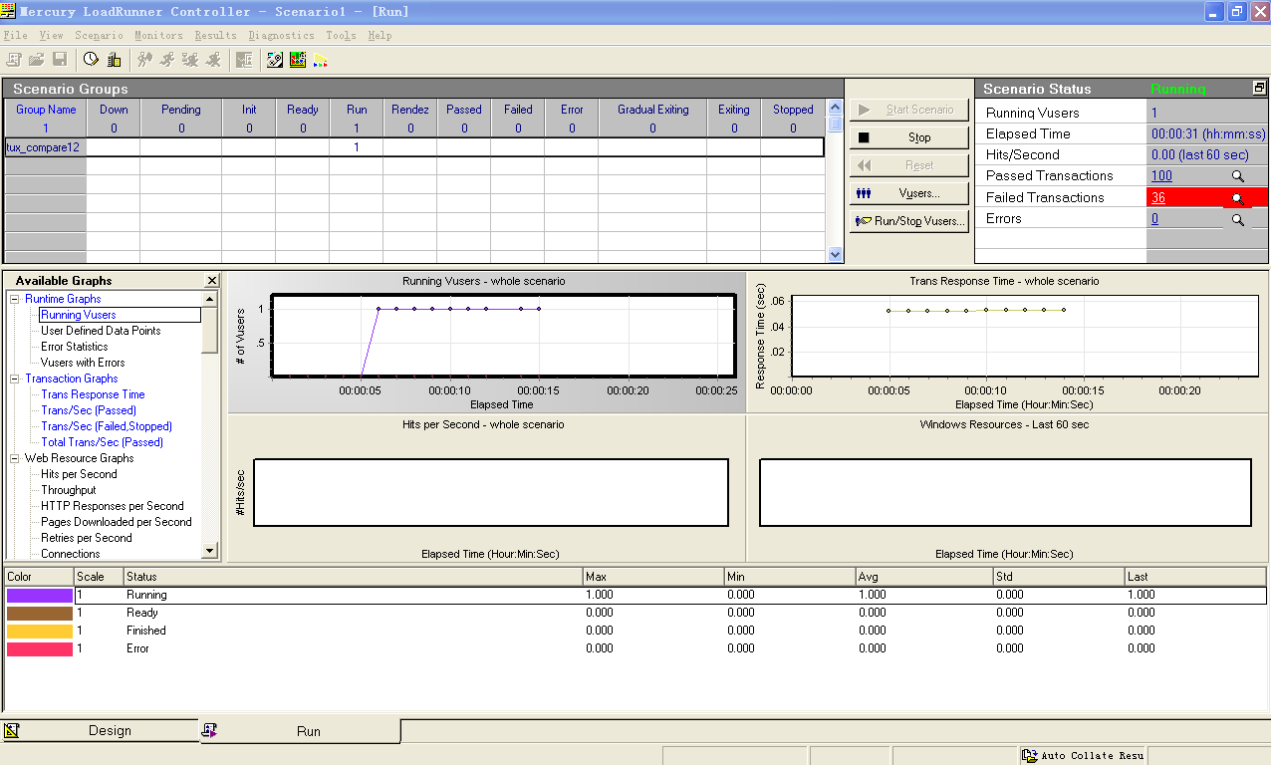
图19

选择场景类型为Manual Scenario with Percentage Mode
该场景类型和“Manual Scenario”类型类似，下面简单的对不一样的地方进行设置说明：
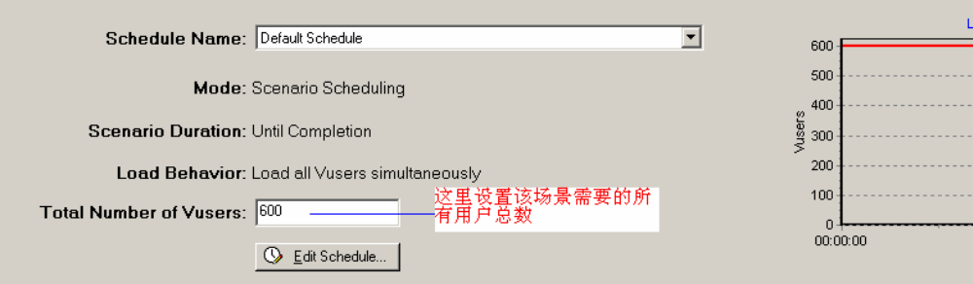

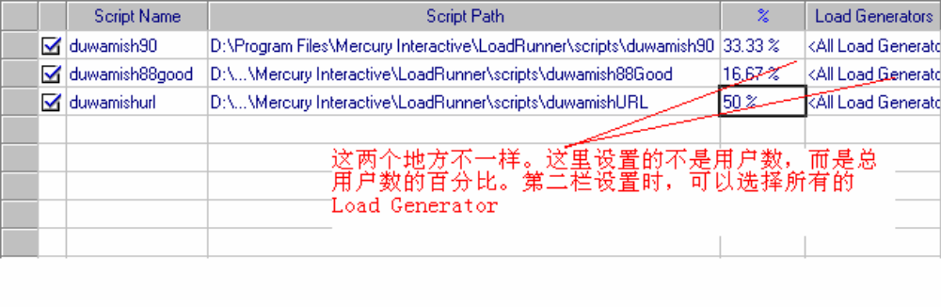

选择场景类型为Goal—Oriented Scenario
同样，只对不同的地方进行设置说明。
点 按钮，编辑该场景的目标。
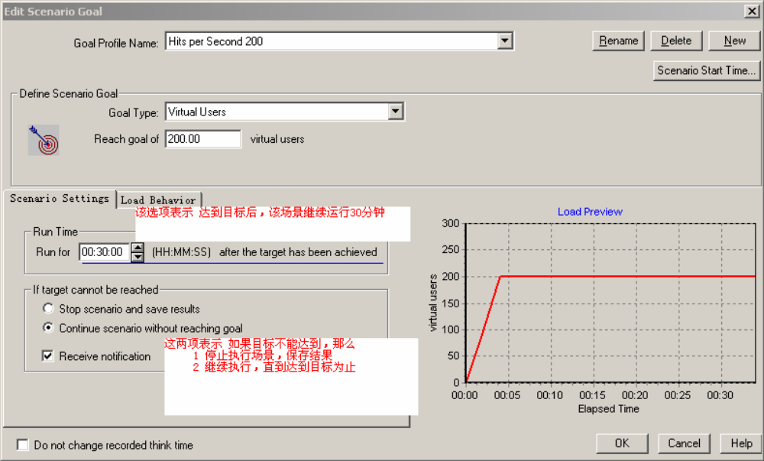
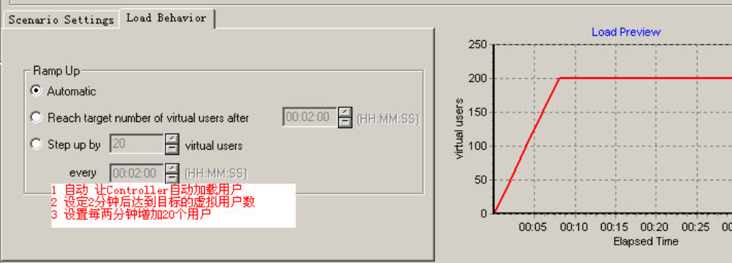
注意：以上的说明是以选择的目标为Virtual Users 时为基础的。选择不同的目标，内容会
稍微有一点不同。

2.2.4资源监控
在运行场景过程中，可以同时监视各个服务器的运行情况（DataBase Server、Web Server 等）。可以通过添加性能计数器来实现。
这里将以监控Windows Resources为例说明添加性能计数器的步骤，监视场景需要在场景窗口的Run 视图中设置：
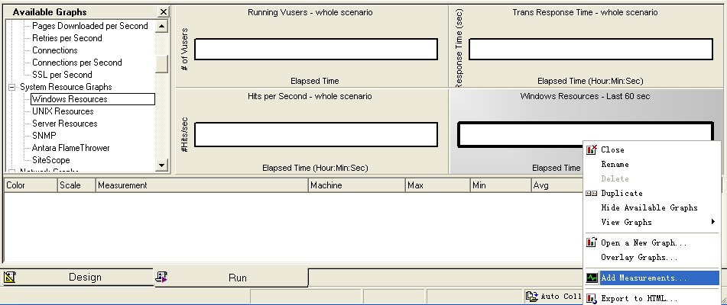
出现添加计数器的对话框
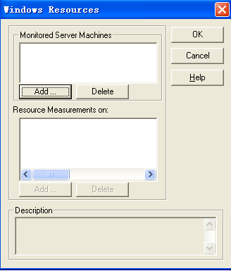
点击按钮，出现添加监控主机的对话框
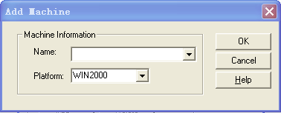
在Name 文本框中输入监控主机的IP地址如：10.193.72.130，在Platform中选择相应的平台如WINXP：
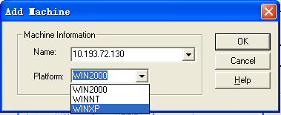
点OK按钮连接到主机，并列出一系列计数器：
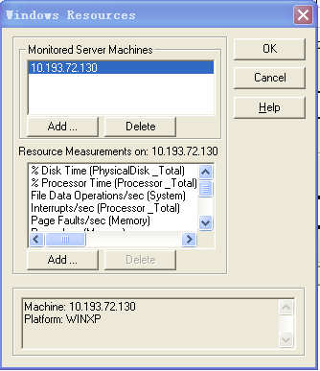
点击按钮，将已存在的计数器进行删除，然后点击按钮重新添加计数器，出现Windows Resources对话框：
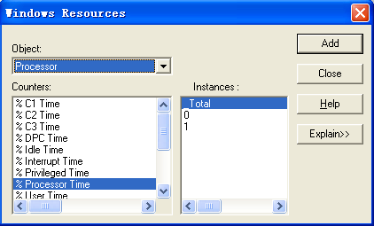
在Object下拉框及对应的Counters中选择需要监控的计数器，点击按钮，选择完毕后直接点关闭Windows Resources对话框，计数器添加就完成了。在Windows Resources图表中可以看到资源曲线，在场景窗口的Run视图下方，将会出现与曲线图相对应的实时数据：
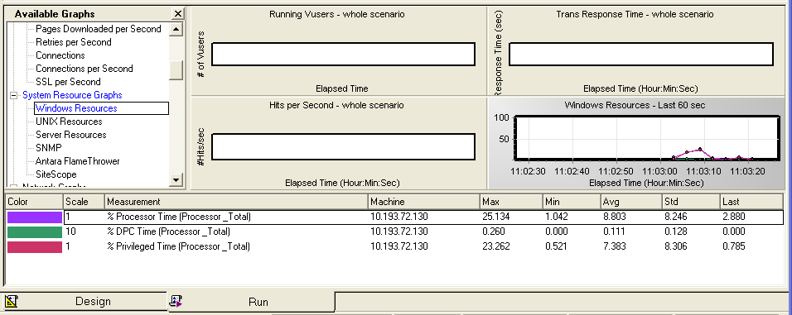

获取测试结果
场景运行结束后，可以通过打开菜单Results->Collate Results-> Collate Results收集运行结果：
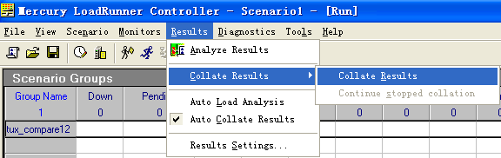
得到的运行结果如图20所示：
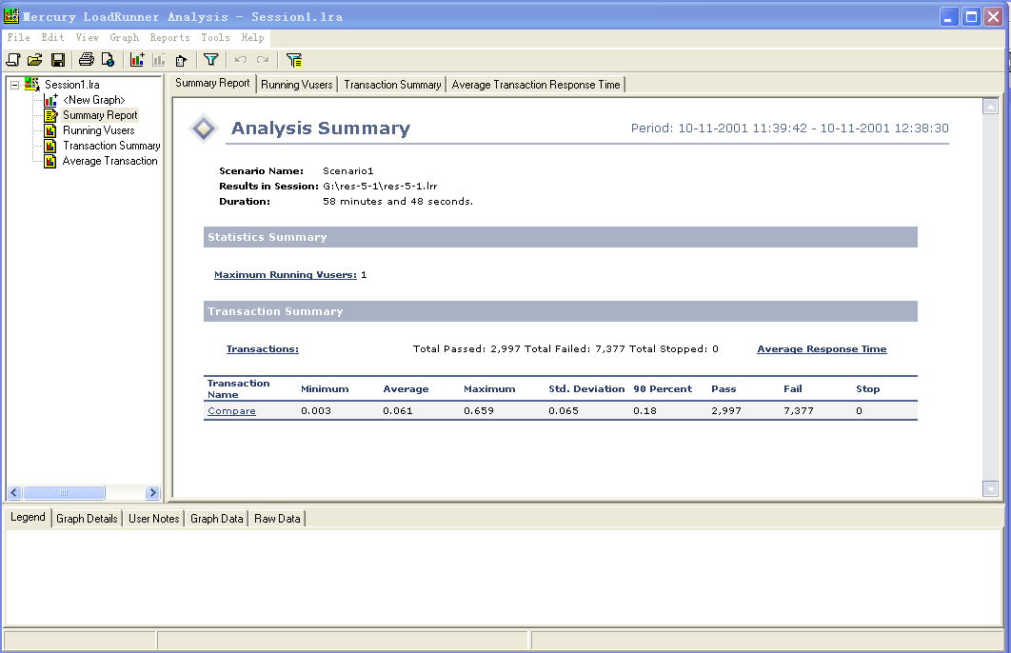
图20
点击保存图标，可以将运行结果保存起来。
当需要打开一个已经存在的结果时，可以通过Analysis 组件。Analysis 组件可以在“开始➔程序”菜单中启动，也可以在Controller 中启动。
打开运行结果，可以得到如下内容：
- 测试结果的保存目录例如：results session:C:\.....它是一个临时目录
- 总共运行了多少秒
- 最大的用户数
- 响应时间
- total throughput吞吐量
- Transactions事务数
- ……
也可以在运行结果窗口的左侧通过点击右键添加New Graph，以获取其它非缺省的分析结果：
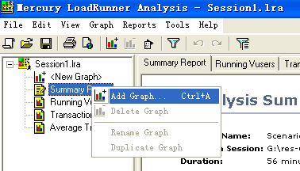
右键，选择Add Graph，出现open a New Graph窗口
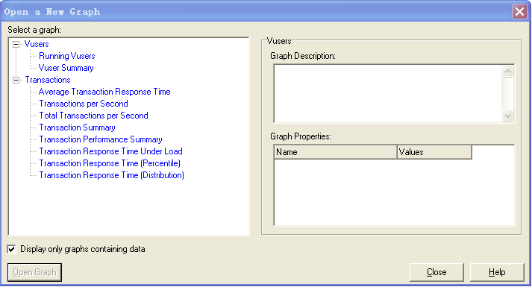
选择需要添加的Graph，然后双击，在结果图中就会新增打开相应的图表：
